Belkis Raachi
Équipe 1
Labo #2 : L’homéostasie de la pression artérielle

Question A : Tom passe de la position allongée à la position assise
Comment expliquer l’accélération de son pouls ?
Pour répondre à cette question il faut observer les variations de fréquence cardiaque, ce qui cause ces dernières et comment le processus mis en marche, soit : la variable à contrôler, les stimuli, les centres de régulation, les récepteurs et les effecteurs.

Observons le phénomène étape par étape.
Le pouls est en hausse en passant d’environ 70 à 90 battements par minute à cause de la variation de la précharge: elle diminue.

Graphique 1 : Volume télédiastolique
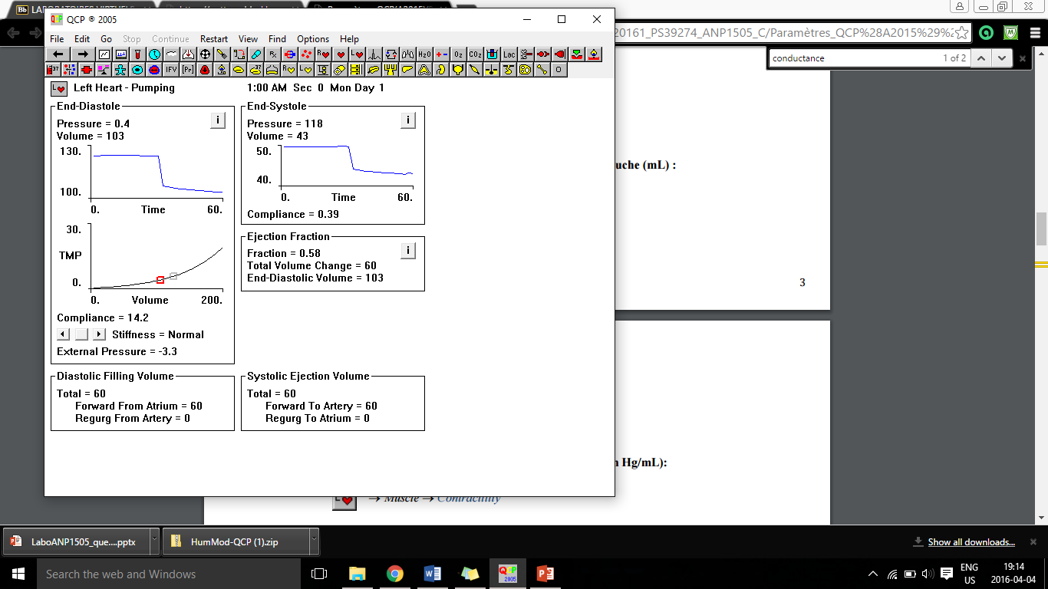

Graphique 2 : Volume systolique

Lorsque Tom est en position debout, le sang s’accumule dans son réseau artériel et veineux inférieur, résultat direct de la force gravitationnelle. On appelle ce volume de sang, « sang séquestré » car il ne participe pas au retour veineux ce qui contribue à la réduction de volume télédiastolique et systolique. Bien que Tom soit assis, le phénomène se produit tout de même dans une moindre mesure.

Graphique 3 : Sequestred blood
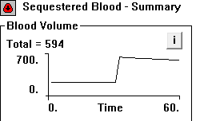

Le cœur recevant moins de sang, il est plus possible pour le cœur de pomper la même quantité qu’auparavant à travers le corps. Le débit diminue, tout comme la pression car cette dernière dépend du débit et de la résistance périphérique selon la formule :
PA=DC x RP
On en déduit donc qu’une chute de pression se produit.

Graphique 4 : Pression artérielle moyenne
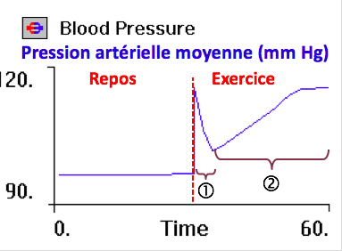

Graphique 5 : Débit sanguin dans les muscles squelettiques
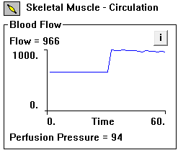

Afin de contrer cet effet, la fréquence cardiaque augmente.

Graphique 6 : Fréquence cardiaque
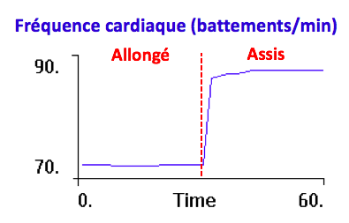

Comment l’augmentation de fréquence se produit-elle ?
Lors du changement de position, la pression artérielle moyenne diminue donc, (plus particulièrement au niveau de la tête) ce qui entraine une inhibition des barorécepteurs (situés dans les sinus carotidiens et le sinus de l’aorte). La chute de pression est le stimulus déclencheur.

Graphique 7 : Barorécepteurs

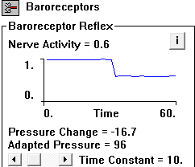

Ces derniers tentent de limiter les variations transitoires de la pression artérielle moyenne. Dans ce cas-ci, leur rôle est d’à la fois garder constant l’apport de sang destinés à l’encéphale (réflexes carotidiens) et maintenir la pression dans la circulation systémique (réflexe aortique). En réponse à la diminution de pression, les barorécepteurs vont donc envoyer un influx nerveux pour stimuler le bulbe rachidien (soit les centre cardio-accélérateur, cardio-inhibiteur ainsi que vasomoteur qui sont tous stimulés à l’exception du second). Résultat ? L’activité sympathique est augmentée.

Graphique 8 : Activité des systèmes nerveux sympathiques et parasympathiques
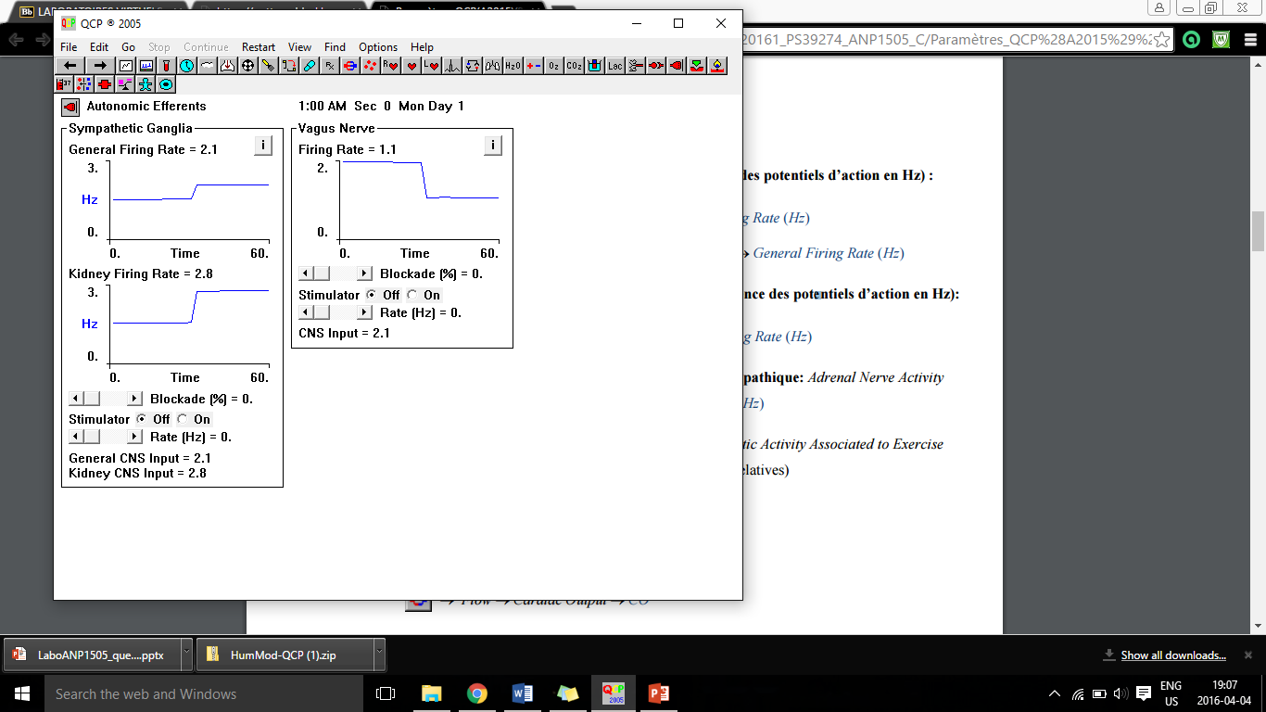

Cela provoque une excitation cardiaque (soit une hausse de contractilité et de fréquence).

Graphique 9 : Augmentation de contractilité du ventricule gauche
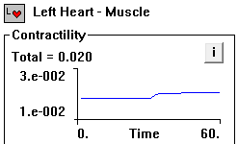

Graphique 10 : Augmentation de la fréquence cardiaque
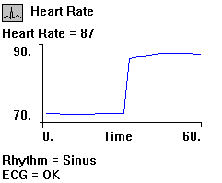

Graphique 11 : Augmentation du débit cardiaque (Blood flow)

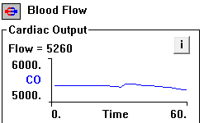

Une hausse de débit entraine une hausse de contractilité des vaisseaux sanguins et enfin de la résistance périphérique.
Le sang retourne en direction des muscles squelettiques plutôt que les organes comme l’intestin. L’activité parasympathique diminue.

En résumé :
Variable à contrôler ? Pression artérielle moyenne (mm Hg)
Quels sont les stimuli ? Baisse de pression moyenne (100 à 90)
Centres de régulation ? Bulbe rachidien-centre vasomoteur, jumelé aux centres cardiaques=centre cardiovasculaires. Régulent pression artérielle en modifiant le débit cardiaque et le diamètre des vaisseaux sanguins
Les récepteurs ? Barorécepteurs informent le centre cardiaque de la chute de pression artérielle & diminuent l’activité parasympathique
Les effecteurs ? Les effecteurs de cette diminution d’activité sont le cœur et les vaisseaux sanguins.

Question B : Tom fait de l’exercice dans son lit

Comment expliquer les deux phases de l’augmentation de la PAM : débit cardiaque et/ou résistance périphérique ?
Dès que Tom commence à effectuer les exercices dans son lit son système nerveux parasympathique est inhibé et le sympathique est activé par l’hypothalamus. Les effets, tout comme mentionnés plus haut sont donc :
- Une augmentation du débit cardiaque selon la formule DC=FC x VS (due à l’augmentation de la fréquence cardiaque et de la contractilité)
- Une augmentation de la pression artérielle (due à l’augmentation du débit cardiaque, plus importante que la diminution de la résistance périphérique)
- Une diminution de résistance périphérique (due à la vasodilatation des muscles)
Pendant l’effort la pression artérielle moyenne diminue à cause des niveaux inférieurs de résistance périphérique mais elle sera toutefois maintenue grâce au centre cardiovasculaire. Cette diminution est le résultat de plusieurs mécanismes mais plus particulièrement de la stimulation sympathique qui augmente la fréquence cardiaque en plus du volume systolique et enfin le débit cardiaque.

En bref : une légère augmentation de la pression artérielle s’est réalisée en deux temps. D’abord par une vasoconstriction incitée par le système nerveux sympathique puis une vasodilatation due à l’activation des muscles (baisse de résistance périphérique).

Les phénomènes qui ont entrainés les changements du débit cardiaque
Il s’agit en fait d’une réaction en chaine : l’exercice provoque une augmentation de la fréquence respiratoire dans le but d’apporter plus d’oxygène aux muscles.
Afin d’aider le processus, le système sympathique est stimulé. Le sang quitte les organes et se dirige vers les muscles squelettiques.

Graphique 1 : Circulation sanguine dans les muscles squelettiques
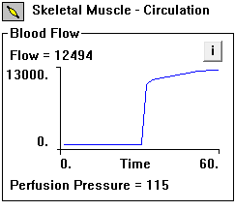

Le cœur pompe donc plus rapidement pour fournir aux muscles glycogène et oxygène, c’est-à-dire que le volume télédiastolique augmente, tout comme le volume systolique et enfin le débit cardiaque.

Graphique 2 : Volume télédiastolique

Graphique 3 : Volume systolique

Graphique 4 : Débit cardiaque

Le résultat est une hausse de pression artérielle.

Les phénomènes qui ont entrainés les changements de la résistance périphérique

Encore une fois, c’est une réaction en chaine qui se produit. La pression artérielle augmente.

Graphique 5 : Pression sanguine

Tom redirige son sang grâce au système nerveux sympathique à la surface de la peau et de diminuer la quantité présente dans les organes.

Graphique 6 : Débit sanguin dans les muscles

Graphique 7 : Débit sanguin dans les organes

Le volume télédiastolique diminue donc, tout comme le volume systolique et donc évidemment, la pression artérielle moyenne.

